**1:3 – VCW macht zu viele Gastgeschenke**

(VCW / Wiesbaden / 13.10.2024) Es gibt Spiele, die man hätte gewinnen können und eigentlich auch müssen. Das Match des VC Wiesbaden gegen den mehrfachen deutschen Meister Dresdner SC in der 1. Volleyball Bundesliga Frauen war so eines. 1.183 Zuschauer sahen am Samstagabend in der Wiesbadener Sporthalle am Platz der Deutschen Einheit zunächst einen formidablen 1. Satz, in dem der VCW nahezu fehlerfrei agierte. Lohn war das vielumjubelte 25:20. Auch der zweite schien nach zeitweise hoher Führung schon gewonnen, ehe der Favorit gleich mehrere vom VCW ausgestellte Gutscheine einlöste und auf 1:1 stellte (24:26). Die nächsten beiden Sätze (22:25, 20:25) gestalteten sich fast bis zum Ende hin ausgeglichen, die Führung wechselte hin und her, aber der Gast agierte in den entscheidenden Momenten einfach cleverer und durchschlagskräftiger.

Nach dem 1:3 saßen die VCW-Spielerinnen sprachlos und maßlos enttäuscht auf ihren Stühlen. Wie gesagt: Es gibt solche Spiele, in denen man den Gegner aufbaut und Punkte ohne große Not wegwirft. „Das darf uns nie und nimmer passieren“, sagte dann auch ein emotionsgeladener Headcoach **Benedikt Frank** nach 107 Spielminuten. Während der VCW nach schwerem Anfangsprogramm auf drei Punkten sitzen bleibt (3:1-Heimsieg gegen den VfB Suhl am 2. Oktober), haben sich die Sächsinnen nach nun vier Siegen an die Tabellenspitze gesetzt (12 Punkte) – vor Top-Club Allianz MTV Stuttgart (9), der drei Matches absolviert hat und erst am 19. Oktober gegen den SSC Palmberg Schwerin antreten wird. Am selben Tag versucht der VCW sein Glück in Aachen (18:00 Uhr) bei den Ladies in Black.

**Wiesbaden gegen Dresden: Die Story**

**Satz 1:** Der VCW begann sehr konzentriert, alle Elemente waren sofort auf der Höhe: Druckvolle Aufschläge, gut gestaffelte Annahme und Abwehr sowie eine super aufgelegte Celine Jebens (Diagonale) hinterließen sichtlich Eindruck beim Gegner. Zeitweise lag der VCW mit 4 Punkten vorn (10:6, 11:7), ehe es wieder enger wurde. Beim 12:12 nahm Benedikt Frank die erste Auszeit. Der DSC ließ sich – zumindest in dieser Phase – nicht entmutigen und ging wiederholt in Führung. Die Durststrecke der Gastgeberinnen währte allerdings nur kurz, dann drehten sie wieder auf! Hammer von Außenangreiferin Gréta Kiss (19:17) … und weiter ging es. Celine Jebens setzte erneut Ausrufezeichen, die Abwehr glich einem Bollwerk. Beim 24:18 hatte der VCW sechs Satzbälle. Ungarin Gréta Kiss vollendete schließlich „humorlos“ zum 25:20. Eine beeindruckende Performance der Hessinnen!

**Satz 2:** In diesem Kapitel blieb es zunächst eng. Celine Jebens legte zwei Asse nacheinander zum 6:4 auf, was DSC-Coach **Alexander Waibl** zur Auszeit veranlasste. Die VCW-Block-Feldabwehr stimmte, der Angriff blieb bissig. Gréta Kiss stellte auf 9:6 und 10:7, Celine Jebens auf 11:7, Tanja Großer auf 12:8, Rachel Gomez auf 13:8 – der VCW machte so richtig Spaß! Laola auf den Rängen! Die DSCVolleys fanden keine Lösungen. 16:9 durch Außenangreiferin Tanja Großer … Dann schöner Block zum 18:9! Beim 19:9 erhoben sich die Fans. Die Hessinnen zogen auf 22:14 davon – aber dann nahm das Unheil langsam aber sicher seinen Lauf. Die Frank-Truppe verlor komplett die Souveränität und ließ Dresden ohne Gegenwehr auf 23:18 herankommen. Ein Missverständnis ergab zwar fünf Matchbälle für den VCW (24:19) – aber auch das brachte man nicht ins Ziel. Die Sächsinnen nutzen eiskalt die Chancen, die ihnen der VCW unfreiwillig Minute um Minute servierte (24:24). Und dann hatte der Gast sogar Satzball, den man umgehend verwandelte. Die Frage stand allen, die mit dem VCW hielten, ins Gesicht geschrieben: Wie konnte man diesen Satz noch herschenken?

**Satz 3:** Wie würden die Hessinnen auf diesen empfindlichen Dämpfer reagieren? Zu Beginn wieder ausgeglichenes Geschehen (3:3), dann kamen die Dresdner Angriffe präziser (5:9, 8:13 aus VCW-Sicht). Die Frank-Mannschaft biss sich nun wieder ran (12:13), und ein Monsterblock von Celine Jebens und Mittelblockerin Rachel Gomez (USA) brachte den Ausgleich (13:13). Jonna Wasserfaller (Schweden, Mittelblock) stellte später auf 20:21, Celine Jebens auf 21:21! Aber nun gingen dem VCW erneut Puste und Ideen aus … Nach einem Missverständnis stand es 21:24. Die DSCVolleys gaben nur noch einen Punkt ab. Ihr 25:22 bedeute das 2:1. Nun mussten die Hessinnen liefern, um sich in den Tiebreak zu retten.

**Satz 4:** Lange Zeit ausgeglichenes Spiel – die Führung wechselte ständig. VCW-Zuspielerin Ana-Marija Jonjev (Serbien) stellte mit einem Ass auf 7:7, Celine Jebens auf 8:7. Zwei schöne VCW-Blocks brachten das 11:10 und das 13:11. Über Einstand (14:14 bis 17:17) ging es munter weiter. Beim 17:19 versuchte Bene Frank den aufkommenden Schwung der Elbestädterinnen zu unterbrechen – die antworteten prompt mit einem Aufschlagfehler, fingen sich aber sofort wieder. Celine Jebens schlug ins Aus, nun stand es 18:21. Außenangreiferin Lorena Lorber Fijok (Slowenien) sorgte für den DSC-Matchball, den Russin Victoria Demidova (Außenangriff) zum 3:1 für den Gast klarmachte. Die Freude der Sächsinnen und ihres lautstark trommelnden Anhangs war entsprechend groß …

**Eva Zatkovic** (Diagonal, Slowenien) wurde mit der goldenen MVP-Medaille geehrt, Silber ging an **Celine Jebens**. Zweistellig punkteten beim VCW Celine Jebens (23), Gréta Kiss (15) und Rachel Gomez (11). Bei Dresden schafften das Eva Zatkovic (17), Victoria Demidova (16), Lorena Lorber Fijok (14) und Nathalie Lemmens (11).

**STATEMENTS**

**Benedikt Frank:** „Wir hätten die Fans und natürlich uns gerne den Sieg geschenkt, und das lag ja eigentlich auch komplett in unserer Hand. Mit dem ersten Satz bin ich sehr zufrieden, da stimmte das System. Das war so, wie wir uns das auch nach dem Training vorgestellt hatten. Dass wir den zweiten nicht ins Ziel gebracht haben, war schlichtweg fahrlässig, das geht so einfach nicht. Die Reaktion war danach ok, aber wir haben den Glauben nicht mehr gehabt. Dresden hat hingegen immer daran geglaubt, Rückstände noch aufholen zu können. Man darf den Gegner so nicht aufbauen. Wir haben zum Ende hin zu mutlos agiert. Auch aus diesem Match haben wir wieder viel gelernt, auch wenn wir am Ende bitteres Lehrgeld zahlen mussten. Jetzt richten wir unsere Krönchen und bereiten uns auf Aachen vor.“

**Nina Herelová (Mittelblock, in Reha befindlich):** „Meine Kolleginnen haben einen ersten Satz geliefert, in dem alles gestimmt hat. Das hat Dresden so nicht erwartet. Im zweiten Abschnitt haben dann alle zu viel nachgedacht, man hatte den Satz in Gedanken schon in der Tasche. Dresden hat dann viel besser aufgeschlagen, wurde präziser durch Wechsel im Zuspiel und auf Diagonal viel wuchtiger. Aber dennoch: Wir haben zu viel zugelassen, das darf uns nicht passieren. So haben wir uns selbst um den Sieg oder zumindest um einen wichtigen Punkt gebracht.“

**TERMINE**

**1. Volleyball Bundesliga Frauen**

**19. Oktober 2024** (Samstag, 18:00 Uhr)  
Ladies in Black Aachen – VCW *(Aachen, Neuköllner Straße)*

**26. Oktober 2024** (Samstag, 19:00 Uhr)  
VCW – Schwarz-Weiß Erfurt

*(Wiesbaden, Sporthalle am Platz der Deutschen Einheit)*

**DVV-Pokal**

**09. / 10. November 2024**VCW-Auswärtsgegner und Termin stehen noch nicht fest

**CEV Volleyball Challenge Cup (1/16-Finale)**

**05. – 07. November 2024**   
auswärts: beim Sieger des 1/32-Finales zwischen   
AO Thiras (Griechenland, Insel Santorini) und  
Galatasaray Daikin (Türkei, Istanbul)

**14. November 2024** (Donnerstag, 19:30 Uhr)Rückspiel in Wiesbaden

**Tickets:** [Veranstaltungen von VC Wiesbaden | vivenu](https://vivenu.com/seller/vc-wiesbaden-rj5j)  
  
Die Spiele der 1. Volleyball Bundesliga werden live und on-Demand auf der Streaming-Plattform DYN übertragen.

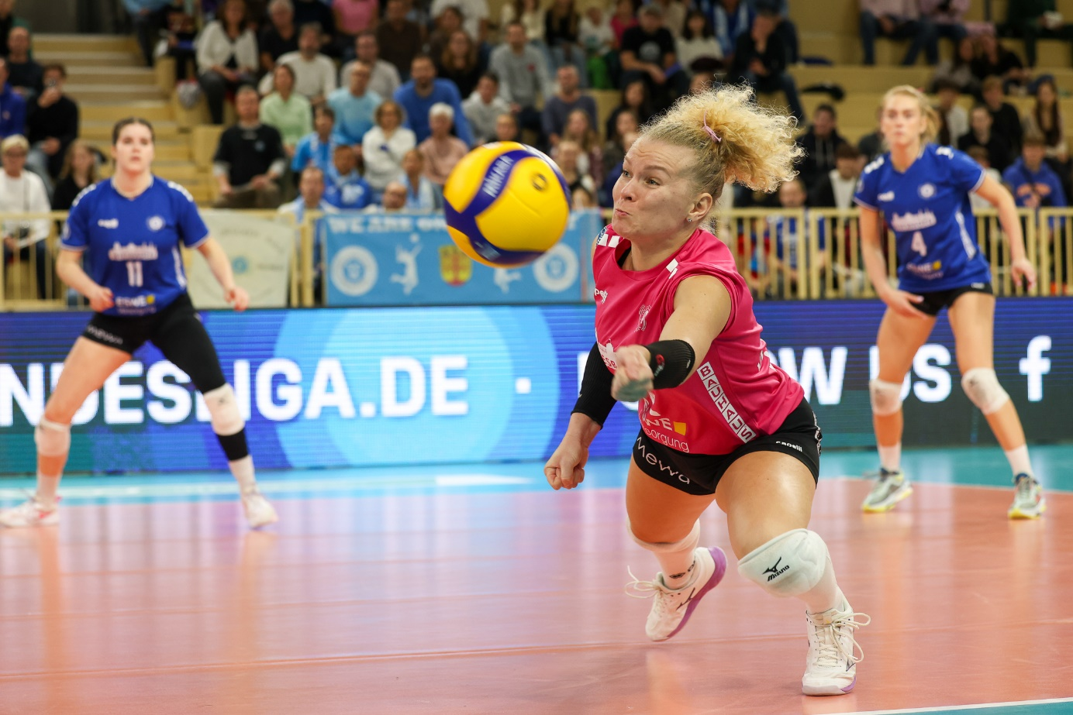   
Foto: Detlef Gottwald | www.detlef-gottwald.de

**Über den VC Wiesbaden**

Der 1. Volleyball-Club Wiesbaden e.V. wurde 1977 gegründet und ist spezialisiert auf Frauen- und Mädchenvolleyball. Die professionelle Damen-Mannschaft ist seit 2004 ohne Unterbrechung in der   
1. Volleyball-Bundesliga vertreten und spielt ihre Heimspiele in der Sporthalle am Platz der Deutschen Einheit, im Herzen der hessischen Landeshauptstadt. Die bislang größten sportlichen Erfolge des VC Wiesbaden sind der Einzug in das DVV-Pokalfinale in der Saison 2012/2013 und 2017/2018 sowie die Deutsche Vizemeisterschaft in der Saison 2009/2010. Auch die erfolgreiche Nachwuchsarbeit ist Teil des VCW. Aktuell bestehen über 30 Nachwuchs-Teams, die in den vergangenen Jahren zahlreiche Titel bei überregionalen Volleyball-Meisterschaften sowie im Beachvolleyball erkämpften. Als Auszeichnung dafür erhielt der VC Wiesbaden im Jahr 2016 das „Grüne Band“ des Deutschen Olympischen Sportbundes (DOSB). Der VC Wiesbaden ist Lizenzgeber der unabhängigen VC Wiesbaden Spielbetriebs GmbH, die die Erstliga-Mannschaft stellt. Der Verein ist zudem Mitglied der Volleyball Bundesliga ([www.volleyball-bundesliga.de](http://www.volleyball-bundesliga.de/)) sowie des Hessischen Volleyballverbands (www.hessen-volley.de). Das Erstliga-Team wird präsentiert von dem Platin-Lilienpartner ESWE Versorgung (www.eswe.com).

*Text- und Bildmaterial stehen honorarfrei zur Verfügung – beim Bild gilt Honorarfreiheit ausschließlich bei Nennung des Fotografen. Weitere Pressemitteilungen und Informationen unter: www.vc-wiesbaden.de*